ЧКМ – 1
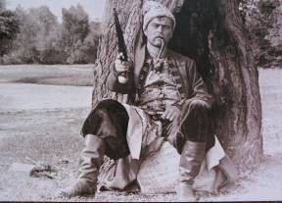
Листівка. Містить чорно-біле зображення заслуженого артиста УРСР І.В. Миколайчука в акторському вбранні (роль козака Василя) під час зйомок кінофільму “Пропала грамота”.

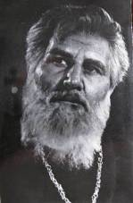

ЧКМ – 2

Фотографія. Погрудний портрет Міхневича Петра Герасимовича
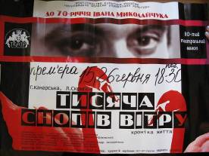

ЧКМ – 3
Театральна афіша прем'єри вистави “Тисяча снопів вітру. Хроніка життя” до 70-річчя Івана Миколайчука.

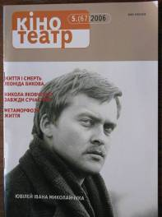

ЧКМ – 4
Журнал “Кінотеатр” № 5 (67) за 2006 р. в м'якій глянцевій обкладинці.

Прем'єра та наступна вистави відбулися 15, 26 червня 2011р. в Чернівецькому академічному обласному українському музично-драматичному театрі ім. Ольги Кобилянської, початок у 18.30. Режисер Г.Канарська, Л.Скрипка. Афіша виконана на глянцевому папері у червоно-чорно-білих кольорах, у верхній частині збільшене фото очей І.Миколайчука.

Розміри: висота – 47, 5 см., ширина – 68,5 см.

На титульній сторінці чорно-білий погрудний портрет
І.В. Миколайчука (1941-1987) – українського актора, сценариста, режисера, заслуженого артиста УРСР (1968). Під портретом напис: Ювілей Івана Миколайчука. На сторінках 24-28 розміщені матеріали про нього, зокрема: Брюховецька Л. “Білий птах”; Черняк Л. “Причастя від геніальної української душі”, Грицук В. “Романтична опозиція”. Журнал містить 64 сторінок., тираж 1000 примірників.

Розмір: висота – 28 см., ширина – 20,3 см.

І.В. Миколайчук у козацькому одязі, з пістолем та люлькою сидить під деревом. Листівка віддрукована в 2004р. На звороті адреса музею-садиби І.Миколайчука в с.Чортория Кіцманського району Чернівецької обл.

Розміри: висота – 10,5 см., ширина – 15 см.

Міхневич Петро Герасимович (1901-1993), заслужений артист УРСР (1946), народний артист УРСР (1957) який з 1940р. працював в Чернівецькому музично-драматичному театрі ім. О.Кобилянської.
Фото чорно-біле. Зроблено в 1970 р. під час пробних зйомок на роль митрополита Шептицького. На звороті фото містить автограф митця. Отримано у квітні 2010р. від краєзнавця Мінтенко М.Д.

Розміри: висота –18 см, ширина – 11,7 см.

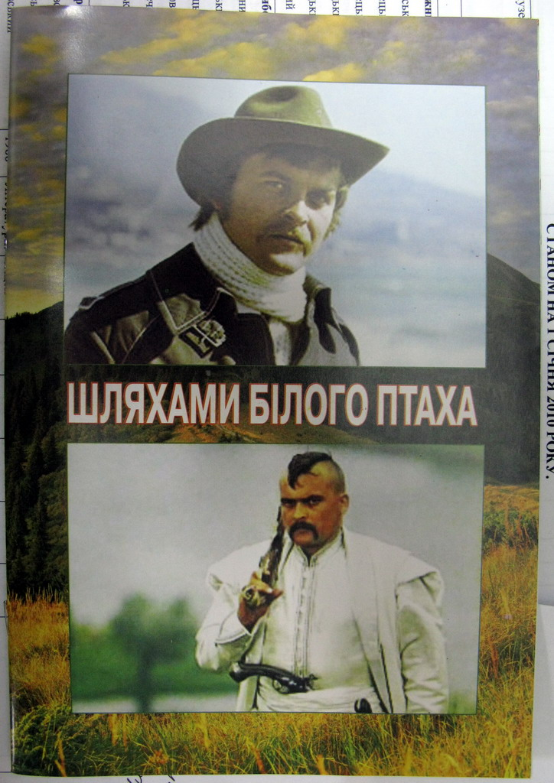

ЧКМ – 5 Книга – буклет.
Автор Антонюк-Гаврищук Є. “Шляхами Білого Птаха”.

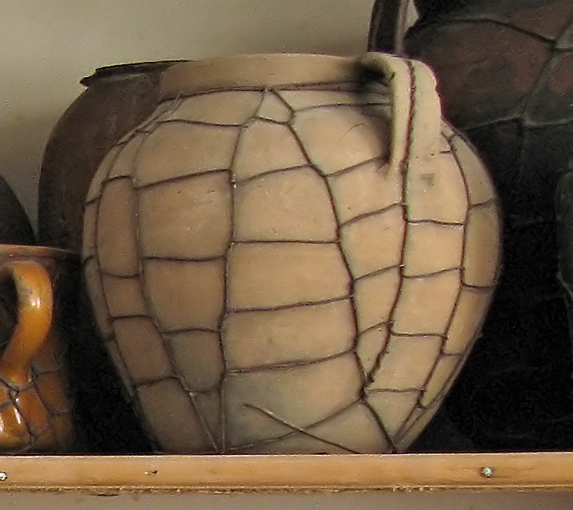

ЧКМ – 6 Глечик.
Глиняний, вироблений на гончарному крузі з червоної глини невідомим народним майстром.

ЧКМ – 5 Книга – буклет.
Автор Антонюк-Гаврищук Є. “Шляхами Білого Птаха”.

ЧКМ – 6 Глечик.
Глиняний, вироблений на гончарному крузі з червоної глини невідомим народним майстром.

Книга опублікована в Чернівцях видавництвом «Букрек» в 2011р., має 16 сторінок, містить чорно-білі та кольорові фотографії. Тираж 1000 примірників. Розкриває життя та творчість заслуженого артиста України, режисера, сценариста І.Миколайчука. На м'якій глянцевій кольоровій обкладинці представлені 2 погрудних фото актора: 1. в повсякденному одязі на березі моря;
2. в козацькому вбранні (кадр з кінофільму “Пропала грамота”).

Розміри: висота 30 см, діаметр основи 14 см, діаметр найширшої частини 24см, діаметр горловини 18 см. Використовувався для зберігання та приготування їжі. Глечик не поливаний, без орнаменту, така звана «дротянка»: покритий дротяною сіткою з метою збереження від биття. Має ручку.
Отримано від жителя с.Василів Заставнівського району Таранець М.С..

Книга опублікована в Чернівцях видавництвом «Букрек» в 2011р., має 16 сторінок, містить чорно-білі та кольорові фотографії. Тираж 1000 примірників. Розкриває життя та творчість заслуженого артиста України, режисера, сценариста І.Миколайчука. На м'якій глянцевій кольоровій обкладинці представлені 2 погрудних фото актора: 1. в повсякденному одязі на березі моря;
2. в козацькому вбранні (кадр з кінофільму “Пропала грамота”).

Розміри: висота 30 см, діаметр основи 14 см, діаметр найширшої частини 24см, діаметр горловини 18 см. Використовувався для зберігання та приготування їжі. Глечик не поливаний, без орнаменту, така звана «дротянка»: покритий дротяною сіткою з метою збереження від биття. Має ручку.
Отримано від жителя с.Василів Заставнівського району Таранець М.С.

